**A45** PARÍS Y PAÍSES BAJOS

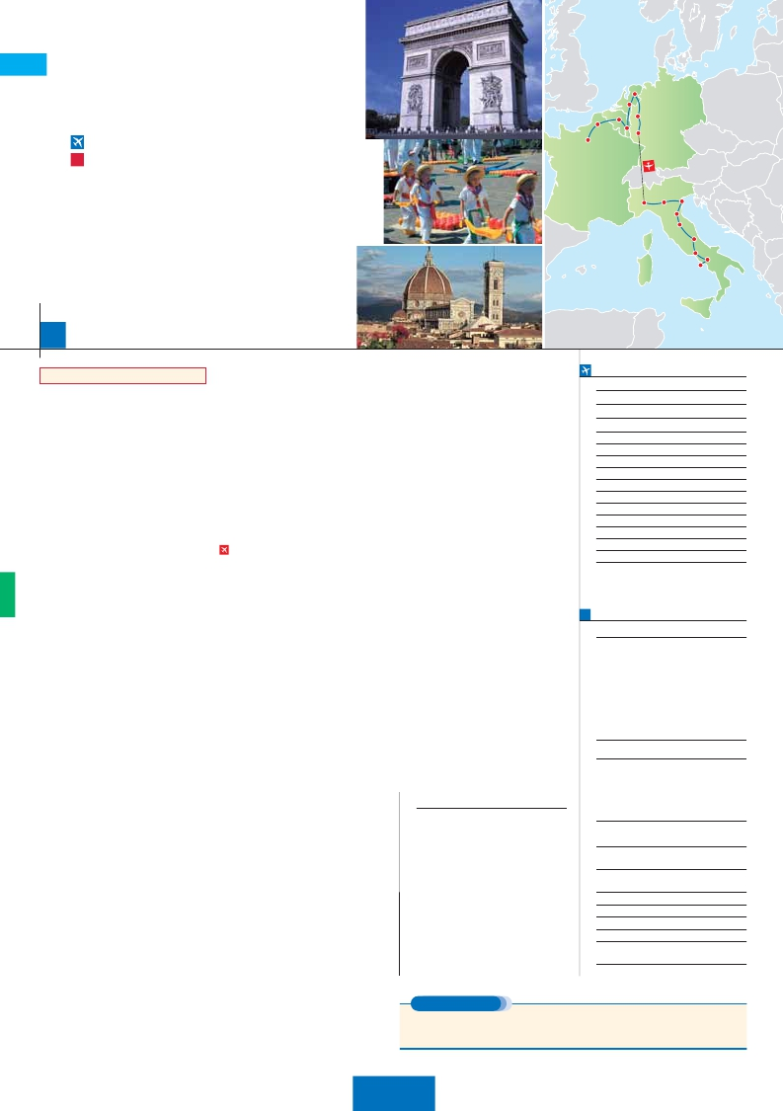

**+** ITALIA

**3** noches en París,**1** Bruselas,**2** Ámsterdam,**1** Frankfurt,**1** Milán,

**2** Venecia,**1** Florencia y**3** Roma

Brujas

La Haya

Gante

Amsterdam

Colonia

**GRAN COMODIDAD “FRANKFURT-MILÁN EN AVIÓN”**

París

Bruselas

Frankfurt

**EN MEDIA PENSIÓN**

•

•

•

•

•

•

•

•

Capri

**Además de las visitas panorámicas a París, Bruselas, Amsterdam, Venecia,**

**Florencia y Roma se incluye:**

Paseo en barco por el Sena y por los famosos canales de Amsterdam.

Subida a la Torre Eiffel

Visita a Gante, Brujas*,* Amberes, La Haya, Colonia, Frankfurt

Crucero por el Rhin y Valle del Rhin

Verona, Padua

Crucero por las típicas islas venecianas.

Roma barroca: Plaza Navona y Fontana de Trevi.

Museos Vaticanos y Capilla Sixtina.

15

días, 22 visitas y 14 comidas ...  desde 2.290 $

Milán

Verona

Venecia

Padua

Florencia

Asís

Roma

Nápoles

Inicio París - Fin Roma

**DÍA 1.** (Lunes)**PARÍS**

Llegada a París y traslado al hotel. Tiempo libre.

Cena y alojamiento. Excursión opcional al París

iluminado(1).

**DÍA 2.** (Martes)**PARÍS**

Desayuno buffet. Iniciaremos con la visita pa-

norámica de la ciudad, donde veremos: la Ca-

tedral de Notre Dame, la Sorbona; el Panteón

de los hombres ilustres, el Palacio y los Jardines

de Luxemburgo; la Torre Eiffel, símbolo de París y

de Francia; la Plaza de la Concordía; la Plaza

Etoile con el Arco del Triunfo; Plaza Vendôme; la

Ópera Garnier; etc. Almuerzo. Por la tarde em-

barcaremos en los famosos ”bateaux mouches”

para dar un paseo en barco por el Sena. A con-

tinuación subida al 2.º piso de la famosa Torre

Eiffel. Terminaremos el día con un recorrido a pie

por Montmartre, la Plaza de Tertre, con sus re-

tratistas y el Sagrado Corazón. Alojamiento.

**DÍA 3.** (Miércoles)**PARÍS**

Desayuno buffet. Día libre en media pensión

durante el cual podrá disfrutar de algunos de los

siguientes museos o atractivos:

• Palacio de Versalles.

• Museo de Louvre.

**DÍA 4.** (Jueves)**PARÍS-BRUJAS-GANTE-**

**BRUSELAS**

Desayuno buffet y salida hacia Brujas. Desta-

camos la Plaza Mayor donde se encuentran los

grandes mercados centrales del siglo XIII, antiguo

centro comercial de la ciudad: Plaza de Burg, con

el Ayuntamiento, el Palacio de Justicia y la Basílica

de la Santa Sangre, etc. Continuación hasta

Gante. Destacamos la Catedral de San Bavón.

Continuación del viaje hasta Bruselas. Cena y

alojamiento.

**DÍA 5.** (Viernes)**BRUSELAS-AMBERES-**

**LA HAYA-ÁMSTERDAM**

Desayuno buffet. Por la mañana, visita de la ciu-

dad. Destaca su Grand-Place, dominada por la

majestuosa Torre del Ayuntamiento; la Catedral,

su Palacio de Justicia, etc. Salida hacia Amberes.

Visita de la ciudad, donde destaca la Catedral de

Nuestra Señora. Continuación del viaje hasta La

Haya. Aquí se encuentra “Madurodam”, la “ciu-

dad en miniatura” (visita opcional). Seguiremos

nuestro viaje hasta Ámsterdam. Cena y aloja-

miento.

**DÍA 6.** (Sábado)**ÁMSTERDAM-MARKEN**

lo desea participe en una excursión facultativa a

Marken y Volendam. Cena y alojamiento.

**DÍA 7.** (Domingo)**ÁMSTERDAM-COLONIA**

**Crucero por el Rhin-FRANKFURT**

Desayuno buffet. Salida hacia Colonia. Llegada

y visita panorámica de la ciudad. Continuación

hasta Boppard. Aquí embarcaremos en el cru-

cero que nos conducirá por la parte más bonita

del Rhin, pudiendo admirar la Roca Loreley.

Desembarque y continuación del viaje hasta

Frnakfurt. Llegada y visita panorámica de esta

ciudad en la que destaca, la Colegiata. Conclui-

remos la visita con una degustación de cerveza.

Cena y alojamiento.

**DÍA 8.** (Lunes)**FRANKFURT-MILÁN**

Viaje en avión

Si lo desea podemos facilitarle este billete de avión

por 150 $ (neto). Tasas incluidas.

Desayuno buffet. A la hora indicada traslado al

aeropuerto para tomar el vuelo con destino Milán

(vuelo no incluido). Llegada, asistencia y traslado

al hotel. Cena y alojamiento.

**DÍA 9.** (Martes)**MILÁN-VERONA-VENECIA**

Desayuno buffet. Mañana libreSalida hacia Ve-

rona, la ciudad de Romeo y Julieta. Continua-

ción del viaje hasta Venecia. Cena y aloja-

miento.

**DÍA 10.** (Miércoles)**VENECIA**

Estancia en régimen de media pensión. Por la

mañana, traslado hacia la Plaza de San Marcos.

Efectuaremos un recorrido en barco por la laguna

y las bellas islas venecianas disfrutando de bellí-

simas vistas de Venecia ciudad única en el

mundo y de las islas de Murano y Lido. Empe-

zaremos nuestra visita panorámica (incl.) por la

impresionante Plaza de San Marcos, la Basílica

de San Marcos, la Torre del Reloj, el puente de

los Suspiros, Campanille y Palacio Ducal. Visita

a una fábrica de cristal de Murano. Resto del

tiempo libre. Alojamiento.

**DÍA 11.** (Jueves)**VENECIA-PADUA-**

**FLORENCIA**

Desayuno buffet. Salida hacia Padua, ciudad

universitaria, donde destaca su magnífica Plaza

Prato della Valle; la Basílica de San Antonio.

Continuación del viaje hacia Florencia, cuna y

centro del Renacimiento. Visita panorámica de

la ciudad. Resto del día libre. Los que lo deseen

tendrán la oportunidad de visitar la Academia,

donde podrá disfrutar contemplando el famoso

“David” de Miguel Ángel y otras obras maes-

tras. Cena y alojamiento.

norámica en autobús al corazón de la Roma an-

tigua, conociendo la Isla Tiberina y el Traste-

vere, las colinas del Aventino y la colina del Pa-

latino. Asimismo podremos admirar también el

Coliseo, el Circo Máximo, o el Arco de Triunfo

de Constantino, del año 315 d.C y la Plaza de

Venecia y el Campidoglio. Por la tarde realizare-

mos la visita incluida de Roma barroca; recorrido

por las principales plazas de la ciudad, visitando

la famosa Fontana de Trevi, Panteón y la espec-

tacular Plaza Navona. Cena y alojamiento.

**DÍA 13.** (Sábado)**ROMA**

Estancia en régimen de media pensión. Hoy te-

nemos incluida una visita interesantísima a los

Museos Vaticanos, Capilla Sixtina y el interior

de la Basílica de San Pedro. Tiempo libre du-

rante el cual tendrá oportunidad de visitar por su

cuenta las Basílicas Mayores y Catacumbas,

Santa María la Mayor. Resto del día libre.

**DÍA 14.** (Domingo)**ROMA**

**(Excursión opcional a Nápoles y Capri)**

Preciosa excursión opcional de todo el día a

Nápoles y Capri. Salida por la mañana en auto-

car hacia Nápoles. Una visita panorámica de la

Bahía es un espectáculo inolvidable; esto bastaría

para llevarse de la capital del Mezzogiorno italiano

un recuerdo único. En Nápoles tomaremos el

barco que nos llevará a la isla de Capri. Al final

de la tarde regreso a Roma. Cena y alojamiento.

**DÍA 15.** (Lunes)**ROMA**

Desayuno buffet. A la hora indicada traslado al

aeropuerto. Fin del viaje y de nuestros servicios.

**INCLUIDO EN EL TOUR**

l Traslados: Aeropuerto-hotel-aeropuerto.

l Guía correo y asistencia desde el primer

momento de llegada a Italia hasta el final.

l Comidas: Según programa (bebidas no

incluidas).

l Visitas con guía local:

Panorámicas de Roma, Florencia,

Venecia, París, Bruselas, Ámsterdam.

l Seguro de viaje.

l Nuevas tasas de alojamiento en Italia.

Ver resto incluido págs. 31 y 65.

**NOTAS**

Ver notas págs. 31 y 65.

**FECHAS DE INICIO PARÍS**

• 2016

Marzo        14   21   28

Abril          4   11   18  25

Mayo          2    9   16  23  30

Junio          6   13   20  27

Julio          4   11   18  25

Agosto        1    8   15  22  29

Septiembre    5   12   19  26

Octubre       3   10   17  24  31

Noviembre     7   14   21  28

Diciembre      5   12   19  26

• 2017

Enero         2    9   16  23  30

Febrero        6   13   20  27

Marzo         6   13

n T. Baja n T. Media n T. Alta n T. Extra

Temporada Extra coincide con la Copa de Europa de Fútbol

**PRECIOS POR PERSONA $ USA en hab. doble**

En media pensión

n Temporada Baja:..............................   2.290

n  »  Media:.............................   2.380

n  »  Alta:................................   2.615

n  »  Extra:..............................   2.695

Spto. habitación individual....................      840

Bono de anulación sin gastos...............       30

•**NOCHES EXTRAS precio por persona en AD**

Spto.

Ciudad      T. Baja T. Media T. Alta T. Extra Indiv.

París ............   70    80    90   190   50

Roma..........   65    70    90    70    50

**HOTELES** previstos o similares

i   **París:**      Mercure La Defense ****  Ciudad

Residhome Millenaire **** Ciudad

**Bruselas:**    NH Brussels City****     Centro

Ramada Woluwe****     Ciudad

**Ámsterdam:** Novotel ****           Ciudad

H Inn Express Arena***   Ciudad

**Frankfurt:**   Novotel City****        Ciudad

**Roma**      NH Midas ****         Ciudad

**Florencia**   Villa Gabriele ****       Ciudad

**Venecia**     Villa Fiorita ****       Monastier

**Milán**      Milano Niguarda ****     Bresso

Century ****           Ciudad

Ver resto de hoteles en págs. 31 y 65.

**Y VOLENDAM-ÁMSTERDAM**

Desayuno buffet. Por la mañana efectuaremos

la visita panorámica de la ciudad. Sin duda al-

guna destacan los canales y el Casco Antiguo.

Después tendremos incluido un precioso paseo

en barco por sus típicos canales. Tarde libre. Si

**DÍA 12.** (Viernes)**FLORENCIA-ASIS-ROMA**

Estancia en régimen de media pensión. Salida

hacia Asís. Visitaremos la Basílica de San Fran-

cisco. Continuación del viaje hasta Roma. Pre-

sentamos la capital del Tiber con una visita pa-

**EXTENSIONES**

Madrid........................................   3 días / 2 noches     desde 280 $  ver pág. 413

Lisboa .......................................   3 días / 2 noches     desde 320 $  ver pág. 414

Andalucía y Toledo ..................   5 días / 4 noches     desde 620 $  ver pág. 415

**216** PANAVISIÓN